SECRETARÍA DISTRITAL DE MOVILIDAD

INFORME DE DIÁLOGO CIUDADANO

LOCALIDAD DE USAQUÉN

OFICINA DE GESTION SOCIAL

BOGOTÁ D.C., JULIO DE 2019

Tabla de contenido
1. INTRODUCCIÓN 3
2. GENERALIDADES DEL DIÁLOGO CIUDADANO 4
3. DESARROLLO DEL DIÁLOGO CIUDADANO. 4
3.1. Descripción de la metodología 4
3.1.1. Convocatoria: 5
3.1.2. Preparación Logística 5
3.1.3. Desarrollo de la reunión de Diálogo Ciudadano: 5
4. TEMÁTICAS ABORDADAS 7
5. SOLICITUDES DE LA CIUDADANÍA 7
6. SEGUIMIENTO DE RESPUESTAS A LA CIUDADANÍA 10
7. TEMAS PARA LA AUDIENCIA PÚBLICA DE RENDICIÓN DE CUENTAS 11
8. SISTEMATIZACIÓN DE LA EVALUACIÓN DEL EVENTO 12

INTRODUCCIÓN

La Rendición de Cuentas es una obligación de las entidades de las ramas ejecutiva, judicial y legislativa, y de los servidores públicos, de informar, dialogar y dar respuesta clara, concreta y eficaz a las peticiones y necesidades de los actores interesados en su misión y gestión, estos pueden ser ciudadanía, organizaciones, entre otros.

De acuerdo al Artículo 48 de la Ley 1757 de 2015, por la cual se dictan disposiciones en materia de promoción y protección del derecho a la participación democrática, la Rendición de Cuentas se define como:

“El proceso conformado por un conjunto de normas, procedimientos, metodologías, estructuras, prácticas y resultados mediante los cuales, las entidades de la administración pública del nivel nacional y territorial y los servidores públicos informan, explican y dan a conocer los resultados de su gestión a los ciudadanos, la sociedad civil, otras entidades públicas y a los organismos de control, a partir de la promoción del diálogo”.

Es así como la Rendición de Cuentas es una oportunidad para que la sociedad evidencie los resultados de la entidad de acuerdo con su misión o propósito fundamental en el marco de un proceso de diálogo en doble vía, haciendo de este un proceso más responsable, participativo e inclusivo, contribuyendo a la garantía de los derechos civiles y políticos.

Para lograrlo, la estrategia de Rendición de Cuentas, se desarrolla a través de cinco etapas, que son: 1. Alistamiento, 2. Capacitación, 3. Diálogos ciudadanos, 4. Audiencia pública de rendición de cuentas, y 5. Seguimiento.

En este proceso, una etapa muy importante, es el diálogo ciudadano, ya que en este espacio se identifican y recopilan los requerimientos y aportes de la ciudadanía a la entidad, los que guiarán temáticamente la información a socializar durante la Rendición de Cuentas, para que esta tenga su máximo aprovechamiento, dando respuesta e información de real interés a la comunidad.

Los diálogos ciudadanos deben contar con la participación de ciudadanos, organizaciones sociales, actores claves del sector privado, instancias de participación ciudadana y academia, entre otros, procurando ser lo más incluyente y diverso posible en el perfil del asistente o participante convocado.

GENERALIDADES DEL DIÁLOGO CIUDADANO

A continuación, se describen las generalidades del Diálogo Ciudadano desarrollado en la Localidad de Usaquén.

Fecha:
16 de julio de 2019.

Lugar:
El diálogo se desarrolló en la Carrera 21 # 196ª - 12 , lugar donde se convocó a una junta comunitaria con los sectores de seguridad y movilidad.

Hora de inicio: 06:00 p.m.
Hora de finalización: 08:00 p.m.

Responsable de la relatoría:
Amira Medina, Gestora Local de Movilidad, Usaquén

Total de participantes: 38 participantes.

Agenda de la jornada:

Hora | Actividad
06:00 a 06:15 p.m. | Apertura del diálogo, contextualización y explicación de la metodología.
6:15 a 6:45 p.m. | Presentación de la Gestión de la Secretaría Distrital de Movilidad en la Localidad de Usaquén
6:45 a 07:30 p.m. | Sesión de ampliación de preguntas y solicitudes. Respuesta por parte de la Gestora de la Localidad
07:30 a 08:00 p.m. | Compromisos por parte de los funcionarios y ciudadanía, diligenciamiento de evaluación del evento y cierre.

DESARROLLO DEL DIÁLOGO CIUDADANO.

3.1. Descripción de la metodología

El diálogo ciudadano se basa en una metodología conversacional donde se presentan los resultados de la Gestión de la Secretaría Distrital de Movilidad y se da el espacio para que los ciudadanos presenten sus inquietudes, den su opinión, críticas, requerimientos o sugerencias para dar solución a las problemáticas de movilidad de su territorio.

Durante la presentación de la gestión de la Secretaría, se les da a los participantes un formato de preguntas donde escribirá su pregunta, solicitud o queja. Este formato cuenta también con un espacio para que la persona indique cuál o cuáles son sus temas de interés para que Movilidad aborde en su rendición de cuentas por Localidad.

Una vez el ciudadano diligencia el formato, estos se recogen, y de acuerdo al número de asistentes se dará la palabra a algunas o todas las personas para que durante minuto y medio amplíen dicha pregunta planteada.

Dado que en los diálogos se cuenta con la presencia de directivos, se da respuesta directamente al ciudadano. Las preguntas que no logran ser atendidas en ese momento tendrán atención vía escrita al solicitante en un plazo máximo de 15 días hábiles.

3.1.1. Convocatoria:
Los gestores y orientadores de la Localidad realizaron una convocatoria masiva para informar a la ciudadanía acerca del Diálogo. Para ello se realizaron jornadas informativas, se pegaron afiches en puntos de encuentro de los vecinos y se contactó a las personas de las Juntas de Acción Comunal.

3.1.2. Preparación Logística

El evento es organizado logísticamente conjuntamente por funcionarios locales de la Secretaría Distrital de Seguridad y por el Centro Local de Movilidad de Usaquén. Se contó con el apoyo de la Policía Nacional y líderes comunitarios de la zona, quienes dispusieron de los elementos necesarios para el desarrollo del diálogo, tal como lo fue el sonido, micrófono y sillas para los asistentes.

3.1.3. Desarrollo de la reunión de Diálogo Ciudadano:

A la hora señalada en la convocatoria, se dio inicio a la reunión, de acuerdo a la agenda prevista, con el siguiente desarrollo:

- Apertura:
Saludo y bienvenida a los ciudadanos asistentes. Presentación de las autoridades locales y funcionarios presentes. Explicación de la importancia y razón por la cual se desarrollan estos diálogos ciudadanos y su relación con la Rendición de Cuentas.
- Explicación de la metodología:
Se hizo entrega a los asistentes del formato de formulación de preguntas, se explicó la manera de diligenciarlo y se solicitó que lo entreguen al final de la presentación de la Gestión de la Secretaría de Movilidad.
- Presentación de la SDM:
La Gestora Local, Amira Medina, realizó una presentación de la función del Centro Local de Movilidad y de la gestión realizada por la Secretaría durante la administración entre el 2016 y 2019 I. Se hizo especial énfasis al tema de señalización, semaforización, programa al Colegio en Bici, medidas de gestión en vía, barreras de contención peatonal y controles operativos.
- Respuesta a requerimientos:
Una vez recibido el formulario de preguntas, se revisó uno a uno para clasificarlos en los temáticas. De esta manera se dio la palabra a cinco personas quienes se centraron en los temas de seguridad vial, con la solicitud de instalar reductores de velocidad, invasión del espacio público con quejas puntuales de mal parqueo en vía y obstaculización de parqueaderos privados, problemas con transporte de carga alrededor del San Andresito y Concesionario de BMW, cambio de sentido de vías sin autorización y problemas con la ciclo ruta.

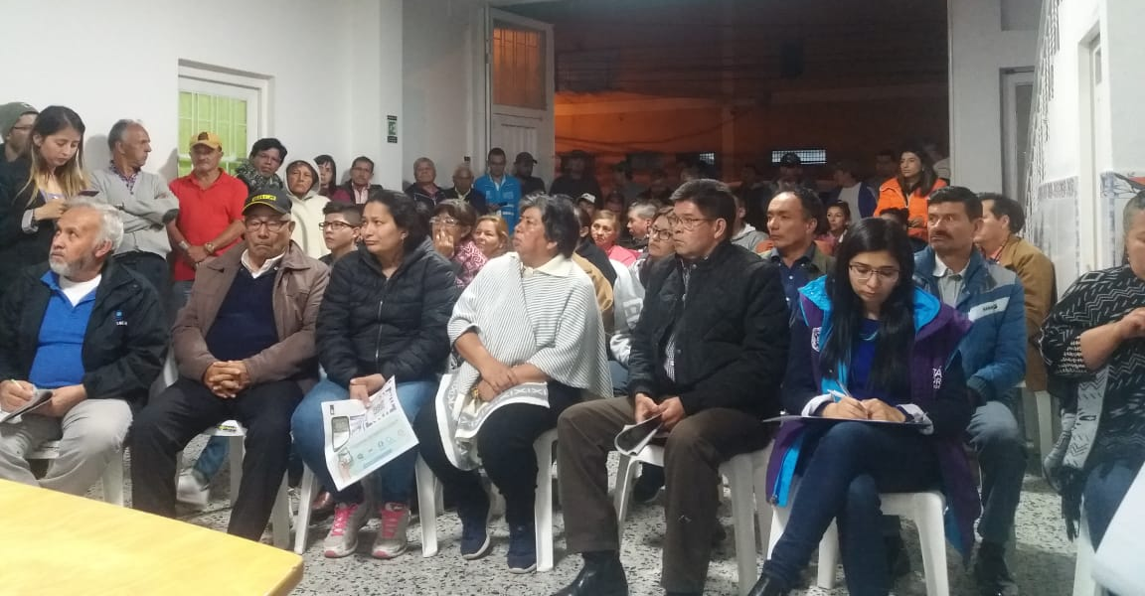
Imagen 1: Diálogo Ciudadano de la SDM en Usaquén. Barrio Canaima
Fuente: Elaboración propia.

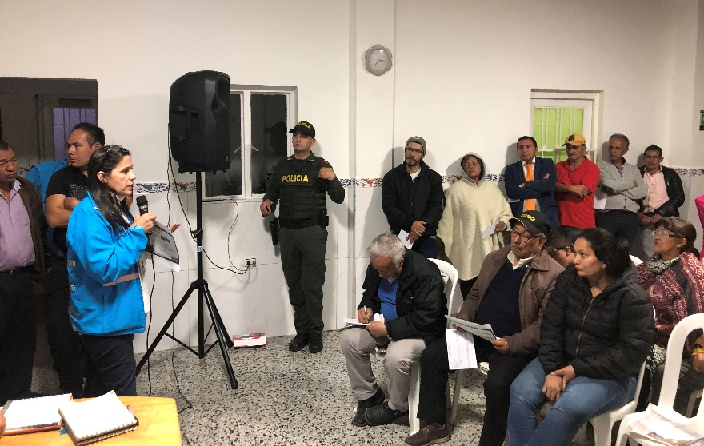
Imagen 2: Diálogo Ciudadano de la SDM en Usaquén. Barrio Canaima.
Fuente: Elaboración propia

TEMÁTICAS ABORDADAS

Las principales temáticas abordadas durante este diálogo corresponden a problemáticas del Barrio Canaima. Sin embargo, en un ejercicio de diálogo ciudadano anterior, se recogieron muchas otras inquietudes y solicitudes de la Localidad de Usaquén. A continuación, se enlistan las temáticas abordadas en ambos momentos.

Diálogo Ciudadano del 6 de junio de 2019:
- Parqueo de bicitaxis en andenes obstaculizando la movilidad de los peatones.
- Invasión del espacio público en diferentes puntos como lo son, la calle 165 y calle 161, la carrera 7 con 146, calle 127 entre carreras 19 y 21.
- Solicitud de reductores de velocidad en la calle 174.
- Falta de socialización de implementaciones, como lo es el cambio de sentido en la calle 102 entre carreras 15 a 19 y plazoleta de La Virgen en Verbenal.
- Transporte Pirata a El Codito.

Diálogo Ciudadano, Barrio Canaima:
- Solicitud de reductores de velocidad en la carrera 21.
- Problemática de movilidad asociada al San Andresito del Norte. Se realizan cambios en el sentido vial y reducción de carriles durante los fines de semana, carros de carga, invasión del espacio público. Lo mismo está empezando a suceder con el Concesionario de BMW.
- Invasión del espacio público por parte de negocios de arreglo de máquinas, rutas escolares, motocicletas estacionadas en andenes.
- Instalación de señalización de prohibido parquear en calles cerradas donde no entran vehículos.

SOLICITUDES DE LA CIUDADANÍA

Durante el diálogo, la ciudadanía hizo diferentes solicitudes, quejas y recomendaciones para mejorar la gestión de Movilidad en su Localidad. Las solicitudes que no lograron ser resueltas durante el diálogo se encuentran en proceso de respuesta y ampliación de la información solicitada por parte de los directivos, quienes tendrán hasta el 30 de julio para responder por escrito al ciudadano con copia a la Oficina de Gestión Social, quien está encargada de hacer el respectivo seguimiento al cumplimiento de los compromisos adquiridos.

El siguiente cuadro resume las solicitudes realizadas, donde se incluye las respuestas verbales que se dieron durante el diálogo u observaciones, y las solicitudes que no lograron ser atendidas, a las cuales se les asignó la dependencia y/o entidad a quien fue remitida para darles respuesta.

No | Nombre del solicitante | Solicitud | Dependencia o Entidad
1 | Stella Rojas | 1. Seguridad y señalización en la calle principal, reductores de velocidad.  2. Organización del espacio público, control del ruido y contaminación en la calle 196b con carrera 21. | 1. Dirección de Ingeniería de Tránsito  2. Dirección de Gestión de Tránsito y Control de Tránsito y Transporte
2 | Sandra Forero | 1. En la calle 197 y calles cerradas entran tractomulas, dañando las calles, ya que son muy pesadas, dañan el pavimento y ocasionalmente también las redes eléctricas. | Dirección de Gestión de Tránsito y Control de Tránsito y Transporte
3 | Irma Pinzón | Se sigue recogiendo usuarios a la salida del terminal del norte, hacen falta campañas de cultura ciudadana para que las personas ingresen al terminal. | 1. Dirección de Gestión de Tránsito y Control de Tránsito y Transporte  2. Terminal de Transporte
4 | Mary Luz Martinez | 1. Doble vía en la calle que da a San Andresito Norte.  2. Reductores de velocidad  3. Señalización bien ubicada.  4. Evitar mal parqueo de los carros en las calles del barrio. | 1. 2. y 3.Dirección de Ingeniería de Tránsito  4. Dirección de Gestión de Tránsito y Control de Tránsito y Transporte
5 | Luis Adolfo González | 1. Operativos viales en la calle 196 # 20, no se puede sacar el carro del parqueadero.  2. Invasión del espacio público en el San Andresito y Puerto Norte.
6 | Dora Tejedor | 1. Dejar doble vía la calle 195 del San Andresito.  2. Señalización.  3. Reductores de velocidad en la carrera 21 desde la calle 195 hasta la 198 y abajo del Colegio San Carlos.  4. Partes justificables, se han hecho sin derecho a reclamar. | 1. 2. 3.y 4. Dirección de Ingeniería de Tránsito
7 | Matilde Pabón | 1. Seguridad en puentes peatonales. | Caso abordado por la Secretaría Distrital de Seguridad.
8 | Alcides Montes | 1. Solicitamos verificación ambiental a empresas de la calle 196c # 18 - 12, la que además hace uso indebido del espacio público. | Dirección de Gestión de Tránsito y Control de Tránsito y Transporte
9 | Yineth Alejandra Montes Salamanca | 1. Solicitamos verificación de la policía por el uso indebido del espacio público y la afectación ambiental en la calle 196c # 18 - 12, donde se realiza mantenimiento de máquinas en la calle, afectando no solo la parte residencial, ambiental sino también la salud. la labor es como mínimo 20 horas al día. | Dirección de Gestión de Tránsito y Control de Tránsito y Transporte
10 | Mariluz Márquez | 1. Invasión del espacio público con carros en el San Andresito. | Dirección de Gestión de Tránsito y Control de Tránsito y Transporte
11 | Pedro Antonio Tincado | 1. Carro abandonado en la calle 196 con carrera 21 | Dirección de Gestión de Tránsito y Control de Tránsito y Transporte
12 | Juan De La Cruz Ávila Galindo | 1. Ya siendo de su conocimiento la problemática de movilidad, porque no hacen algo en beneficio de la comunidad? | N/A
13 | Luis Alberto Pérez | 1. Colocar reductores de velocidad en concreto.  2. Señalización de no parqueo en los puntos que son. | 1. y 2. Dirección de Ingeniería de Tránsito
14 | Luz Stella Lancheros | 1. Consumo de sustancias psicoactivas en el puente de la calle 197 en la ciclo ruta.  2. Reductores de velocidad. | 1. La Secretaria de Seguridad lo atendió directamente  2. Dirección de Ingeniería de Tránsito
15 | Luz Adriana Rodríguez | 1. En la calle 198, el concesionario de BMW está parqueando las motos encima del anden donde pasa la gente en la calle 195.  2. La gente en la ciclo vía en la calle 195, llegando a la ciclo vía, los buses al medio día parqueados en la calle, lavándolos y no hay como pasar la gente. | 1. y 2. Dirección de Gestión de Tránsito y Control de Tránsito y Transporte
16 | Mireya López | 1. Solicitudes de seguridad ciudadana. | N/A seguridad
17 | José Rubio | 1. Mayor presencia de policía de tránsito.  2. Reductores de velocidad | 1. Dirección de Gestión de Tránsito y Control de Tránsito y Transporte  2. Dirección de Ingeniería de Tránsito
18 | Guillermo Villamil | 1. Pedimos que se tome nota sobre carros parqueados tapando los garajes. | Dirección de Gestión de Tránsito y Control de Tránsito y Transporte
19 | Oscar Forero | 1. Sugiero reductores de velocidad.  2. Señalización | Dirección de Ingeniería de Tránsito
20 | María del Carmen Cantillo | 1. Mal uso del espacio público para los carros que parqueen en frente de la casa en una cuadra donde es prohibido parquear.  2. Reductores de velocidad en la calle principal (Carrera 21).  3. Seguridad y luminaria en la ciclo ruta. | 1. Dirección de Gestión de Tránsito y Control de Tránsito y Transporte  2. Dirección de Ingeniería de Tránsito  3. UAESP
21 | Jacinta Garnica Forero | 1. Manejar el mal parqueo de los vehículos | Dirección de Gestión de Tránsito y Control de Tránsito y Transporte
22 | José Luis Rubio | 1. Reductores de velocidad en la zona.  2. Señalización en la zona. | 1. y 2. Dirección de Ingeniería de Tránsito
23 | Rosa Bonilla | 1. La movilidad por favor, que no hayan camiones parqueados en la noche. | Dirección de Gestión de Tránsito y Control de Tránsito y Transporte
24 | María del Rosario Rojas | 1. Sugiero reductores de velocidad por la carrera 21 desde calle 195 a la 198.  2. Parqueo en vía sobre la carrera 21. | 1. Dirección de Ingeniería de Tránsito  2. Dirección de Gestión de Tránsito y Control de Tránsito y Transporte
25 | José Ignacio Páez | Se está presentando alta accidentalidad en la esquina de la calle 198 con carrera 22, se requieren señales, reductores de velocidad. | Dirección de Ingeniería de Tránsito
26 | Horacio Estrada (Edil) | El Centro Comercial San Andresito Norte instala un cono y cierra la doble vía desde el viernes y durante todo el fin de semana, se hace el llamado al grupo guía de movilidad y a la policía y hacen caso omiso. Solicitan que sea demarcada y conservada esa vía como doble vía ya que es la principal vía de acceso al barrio. | Dirección de Gestión de Tránsito y Control de Tránsito y Transporte  y  Dirección de Ingeniería de Tránsito
27 | Horacio Estrada (Edil) | Se ubicó señalización en la calle cerrada de carrera 21 con calle 195. | Dirección de Ingeniería de Tránsito
28 | Adriana Rodríguez | El concesionario de Mercedes Benz ubicado en la calle 198 con carrera 22 está obstaculizando la circulación con el cargue y descargue de vehículos con una nodriza, en la misma esquina se está presentando invasión del espacio público con motocicletas estacionadas en los andenes. | Dirección de Gestión de Tránsito y Control de Tránsito y Transporte
29 | Adriana Rodríguez | Se solicita reductores de velocidad en la calle 195, los buses de los colegios representan un peligro para los peatones. | Dirección de Ingeniería de Tránsito
30 | Horacio Estrada | Calle 194 con autopista norte se presenta cambio constante del paradero del SITP | Subdirección de Transporte Público

SEGUIMIENTO DE RESPUESTAS A LA CIUDADANÍA

El proceso de seguimiento de la respuesta a la Ciudadanía por parte de la Secretaría es fundamental para promover el cumplimiento de los compromisos por parte de la Entidad. Este garantiza el derecho de acceso a la información y de respuesta por parte de las entidades del Estado. Estas acciones son muy importantes en la medida que permiten fortalecer la confianza de las personas hacia la Secretaría, lo que a su vez repercute en mayores niveles de participación ciudadana y construcción colaborativa entre SDM y comunidad.

El proceso de seguimiento inicia con la identificación de las dependencias o entidades a las que se debe enviar la solicitud de respuesta del ciudadano. Esto lo realiza la Oficina de Gestión Social a partir de la tabla anterior, y procede a enviar un memorando a la Dependencia correspondiente con la petición, datos completos del solicitante y fecha límite de plazo para la respuesta, la cual será de diez (10) días hábiles a partir de recibida la solicitud.

El responsable de atender la solicitud del ciudadano deberá enviar copia de la respuesta a la Jefatura de la Oficina de Gestión Social, quien continuará el proceso de seguimiento con el fin de consolidar la información actualizada para presentar en la Audiencia Pública de Rendición de Cuentas.

Por tanto, se espera que todas las solicitudes sean atendidas antes de la audiencia pública para que la solicitud realizada por el ciudadano no deba ser reincidente, o en su defecto se tenga información más precisa para socializar.

TEMAS PARA LA AUDIENCIA PÚBLICA DE RENDICIÓN DE CUENTAS

Uno de los fines de los diálogos ciudadanos es establecer con mayor claridad y pertinencia los temas a abordar en la Audiencia Pública de Rendición de Cuentas de la Localidad. Estos se identifican de acuerdo a la sugerencia directa de los ciudadanos y por los temas más recurrentes sobre los cuales intervino la ciudadanía.

De acuerdo al desarrollo del diálogo de la Localidad de Usaquén, los temas a abordar son:
- Temas recurrentes en las solicitudes.
- Reductores de velocidad y seguridad vial en la carrera 21 entre calles 195 y 198.
- Invasión del espacio público alrededor del Centro Comercial San Andresito Norte y el Concesionario BMW.
- Vehículos de carga en zonas residenciales.

- Temas solicitados directamente.
- Cuantas empresas se han auditado en cuanto al uso del espacio público en el barrio Canaima.

SISTEMATIZACIÓN DE LA EVALUACIÓN DEL EVENTO

La evaluación de los diálogos tiene como objetivo identificar qué aspectos se deben mejorar y/o continuar en relación a 4 puntos clave, estos son: logística, información, metodología, e importancia del proceso para la ciudadanía.

En esta localidad se aplicaron 13 evaluaciones, los resultados obtenidos fueron:

Cuadro de sistematización de respuestas a la evaluación del evento.
Pregunta | Calificación
1. ¿Cómo calificaría el espacio de diálogo ciudadano o la Audiencia Pública de Rendición de Cuentas realizada el día de hoy? | 1 |  | 2 |  |  |  | 3 | 4 |  | 5
 | 0 |  | 1 |  |  |  | 5 | 2 |  | 5
2. ¿Considera que la información presentada en el evento fue? | Clara |  | Precisa |  |  |  | Confiable
 | 7 |  | 3 |  |  |  | 1
 | Parcialmente clara |  | Parcialmente precisa |  |  |  | Parcialmente confiable
 | 0 |  | 6 |  |  |  | 0
3. ¿Considera que los temas del evento fueron discutidos de manera? | Superficialmente |  | Moderadamente amplia |  |  |  | Amplia y suficiente
 | 1 |  | 7 |  |  |  | 5
4. ¿Considera que el evento se desarrolló de manera? | Mal organizada |  | Regularmente organizada |  |  |  | Bien organizada
 | 0 |  | 2 |  |  |  | 11
5. La explicación sobre la metodología para las intervenciones en el evento fue | Confusa |  | Parcialmente clara |  |  |  | Clara
 | 0 |  | 5 |  |  |  | 8
6. Considera necesario que la Administración Distrital y Local continúe promoviendo espacios de diálogo ciudadano o Audiencias Públicas de Rendición de Cuentas sobre su gestión con la ciudadanía | No |  |  |  | Si
 | 1 |  |  |  | 12
7. ¿Este evento dio a conocer los resultados de la gestión adelantada por la entidad y/o sector? | Desacuerdo |  | Parcialmente de acuerdo |  |  |  | De acuerdo
 | 3 |  | 2 |  |  |  | 8
8. ¿Cómo se enteró del evento? | Aviso Público | Miembros instancias |  | Redes sociales |  | Invitación directa |  |  | Otro
 | 6 | 3 |  | 0 |  | 4 |  |  | 0
9. ¿Tuvo acceso a información sobre la gestión adelantada por la entidad y/o sector, previo a la realización del diálogo ciudadano o la Audiencia Pública de Rendición de Cuentas? | No |  |  |  | Si
 | 5 |  |  |  | 8
10. La utilidad del evento como espacio para el diálogo entre la Administración Distrital y los ciudadanos es | Poco importante |  | Parcialmente importante |  |  |  | Muy importante
 | 0 |  | 0 |  |  |  | 7
11. Considera que participar ejerciendo control social sobre la gestión pública es | Poco importante |  | Parcialmente importante |  |  |  | Muy importante
 | 0 |  | 0 |  |  |  | 12
12. Enumere, en orden prioritario, tres aspectos en los que podría mejorar el proceso de rendición de cuentas de la Administración Distrital y Local | * Invasión del espacio público.  * Diálogos más frecuentes con los ciudadanos y atención a las solicitudes.  * Congestión Vehicular.

